Sacar coordinadores AH+

Extraer informe de coordinador completo:
  - Acceder a Reportes Web.
    - Historico de Eventos.
  - Filtrar de la siguiente manera:
    - Desde/Hasta: Fechas correspondientes.
    - Cantidad de registros: 100000
    - Tipo de cuenta: Coordinador de AH+ deseado.
    - Grupo: APERTURA Y CIERRE
    - Ordenar por: Fecha DESC
    - Por Cuenta: Por cuenta ASC
  - Pulsar Exportar y guardar en Excel.
    - IMPORTANTE. Poner el nombre completo del coordinador en MAYUSCULAS.

Preparacion del Excel:
  - Abrir Excel descargado. Habilitar edición.
  - Archivo, Guardar Como:
    - Guardar en COORDINADOR AH+ (Como siempre)
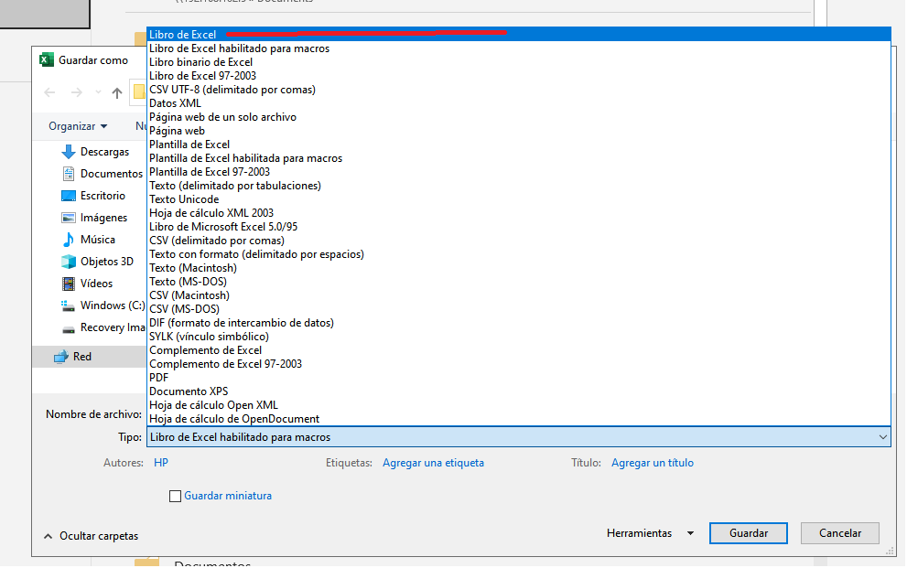
    - Elegir el formato “Libro de Excel”. QUEDARAN DUPLICADOS.

REPETIR LOS PASOS 1 y 2 CON CADA COORDINADOR ANTES DE PASAR AL PASO 4

Ejecución del programa:
  - Acceder por VNC al ordenador 2 de Plenoil.
  - Ejecutar AH+ en el escritorio del ordenador Plenoil 2 (doble click)
  - Esperar a que termine.
  - Los coordinadores están listos en la carpeta.

Observaciones
Siento que sea un proceso tan extenso, aunque ya reduce mucho la tarea inicial. Hace todo, pero estar guardando las cosas dos veces es muy molesto. Si seguimos mandando los coordinadores de AH+ pensaré una forma de solventar eso.

